Maatregelen Coronavirus-02

20-03-2020
Beste collega’s,

Begin deze week hebben wij jullie geïnformeerd omtrent de maateregelen en standpunten welke wij hebben getroffen inzake het coronavirus. Hierin zijn nog geen verdere wijzingen doorgevoerd en deze blijven dus van kracht. Tot op dit moment hebben zich nog geen werknemers ziek gemeld waarmee wij een link kunnen leggen naar het virus. Echter adviseren wij jullie bij milde / lichte klachten geen risico te nemen, en bij twijfel de huisarts te bellen.

Wij willen jullie vragen, indien er bestellingen worden gedaan welke aan de zaak worden afgehaald, deze van te voren aan te geven (email / telefonisch). Zodoende kan onze technische dienst deze voorbereiden en gereed zetten onder de luifel of in witte container buiten het hek.

Verder zal er de komende periode geen planningsoverleg plaatsvinden op de woensdag aan de zaak. Dit overleg zal telefonisch, middels video conference of WhatsApp gedaan worden. Wij begrijpen dat jullie diverse bouwplaatsen bezoeken gedurende de week en dat er een groot aantal contact momenten zijn met opdrachtgevers. Wij adviseren jullie dan de welbekende hygiëne maatregelen te hanteren.

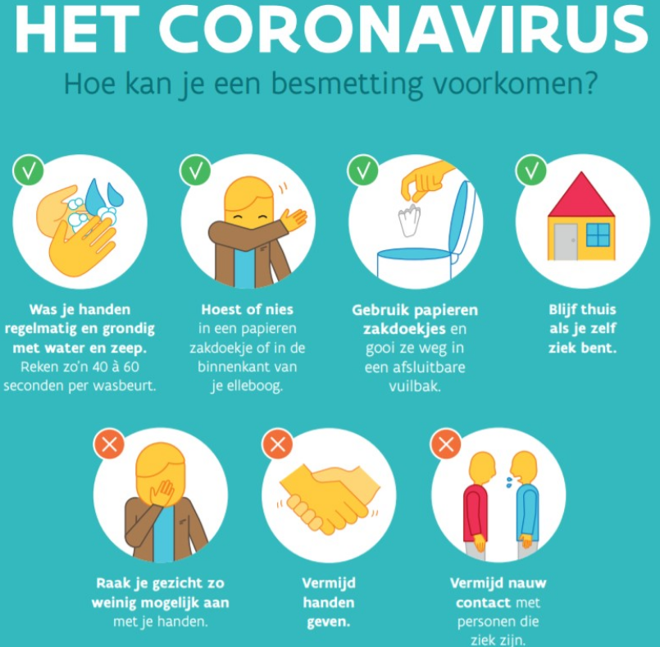

Voor een bezoek aan de bouwplaats adviseren wij van te voren contact te zoeken met de bouwplaats medewerker of uitvoerder. Zodoende kan er afgesproken worden voor de woning of in een grote ruimte. Mochten jullie op kantoor komen staan er tissues, schoonmaakdoekjes e.d. voor jullie klaar om mee te nemen in auto.

Verder zullen we iedere ochtend bekijken of er extra of nieuwe maatregelen getroffen moeten worden. Deze delen wij jullie mede middels email. Mochten jullie zelf nog tips hebben, deze zijn van harte welkom en delen we graag. Uiteindelijk gaat het om ieders gezondheid en de continuïteit van onze activiteiten.

Met vriendelijke groet,

